**Český pohár HEAD CUP 2014**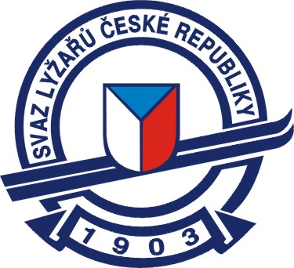

Datum konání: 4. – 6.1.2014

Startují kategorie:

U 14 - mladší žactvo 2001 – 2000

U 16 - starší žactvo 1999 – 1998

Disciplíny: 2x slalom

Technické provedení: z pověření OSÚ AD SLČR

Místo konání:

Podmínky účasti: Členové SL ČR, kteří mají platné kódové číslo, průkaz závodníka s potvrzenou lékařskou prohlídkou a odevzdané "Prohlášení závodníka" na sekretariátu OÚS AD SLČR.

Startovné: 250,- Kč za závodníka a závod.

Přihlášky: do 2.1.2014, 12:00 h,

on-line na servisním a výsledkovém portálu OSÚ AD SL ČR

(http://vysledky.czech-ski.cz/alpske-discipliny/zavod).

Odvolání, přesunutí: čtvrtek 2.1.2014 do 12:00 hod

zveřejněním na servisním a výsledkovém portálu OSÚ AD SL ČR

(http://vysledky.czech-ski.cz/alpske-discipliny/zavod).

Prezentace: pátek 3.1.2014 od 16:00 do 18:00 hod v závodní kanceláři Skiareál ŠM

Schůze vedoucích družstev: pátek 3.1.2014 od 18:30 h v záv. kanceláři

Časový program: Bude určen na schůzi vedoucích družstev.

Zdravotní služba: HS Špindl

Ubytování: Lucka Jandurová – tel 603155397 - www.spindl.info

Různé: Závodí se dle platných pravidel LZ a SŘ OSÚ AD, závodníci, činovníci a

diváci se zúčastňují tohoto závodu na vlastní nebezpečí.

Za ztrátu nebo neodevzdání čísla se účtuje 200,- Kč.

Organizační výbor:

Ředitel závodu: Bohumít Zeman

Technický delegát: Mgr. Tomáš Lipanský 605 754 777

Sekretář závodu: Daniela Štrougalová

Velitel trati: Michal Škop

Hlavní rozhodčí: Pavel Lipanský